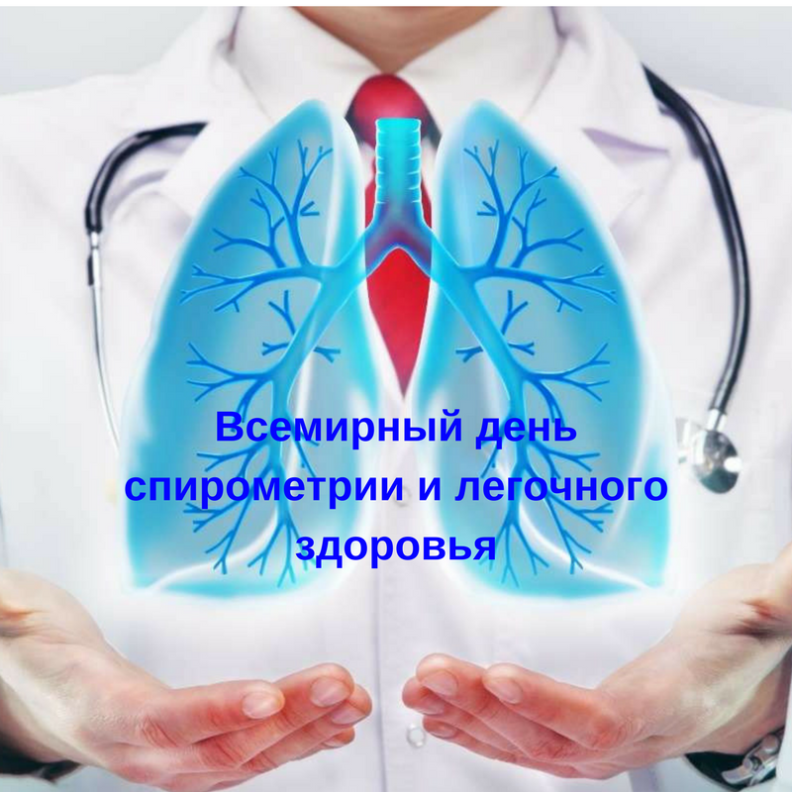Республиканская акция «Всемирный день спирометрии и легочного здоровья»

12.10.2018

  - Спирометрия - это метод исследования функции внешнего дыхания, включающий в себя измерение объемных и скоростных показателей дыхания. Метод достаточно простой, точный и абсолютно безопасный. Спирометр это трубка, в которую пациенту следует сделать резкий выдох, все остальное сделают компьютер и специалисты, трактующие полученные результаты и, если они отличаются от нормы, врачи назначат необходимое лечение. Именно спирометрия является основным и наиболее эффективным методом выявления хронической обструктивной болезни легких (ХОБЛ).
ХОБЛ (хроническая обструктивная болезнь легких) - это хроническое воспалительное заболевание, для которого характерно устойчивое нарушение движения воздушного потока из легких. Это недостаточно диагностируемая, угрожающая жизни болезнь легких, препятствующая нормальному дыханию и полностью неизлечимая, лечение позволяет только замедлить развитие болезни. Наиболее известные термины "хронический бронхит" и "эмфизема" больше не используются, в настоящее время они включены в диагноз ХОБЛ.
Основными симптомами заболевания являются: одышка (или ощущение нехватки воздуха), затрудненное дыхание, патологическая мокрота (смесь слюны и слизи в дыхательных путях) и хронический кашель. Наличие данных симптомов приводит к быстрой утомляемости и потере трудоспособности больного. Вследствии этих симптомов организм страдает от хронической кислородной недостаточности, которая пагубно влияет практически на все обменные процессы и зачастую приводит к инвалидности.
  - Гирик А. И.—врач-пульмонолог

